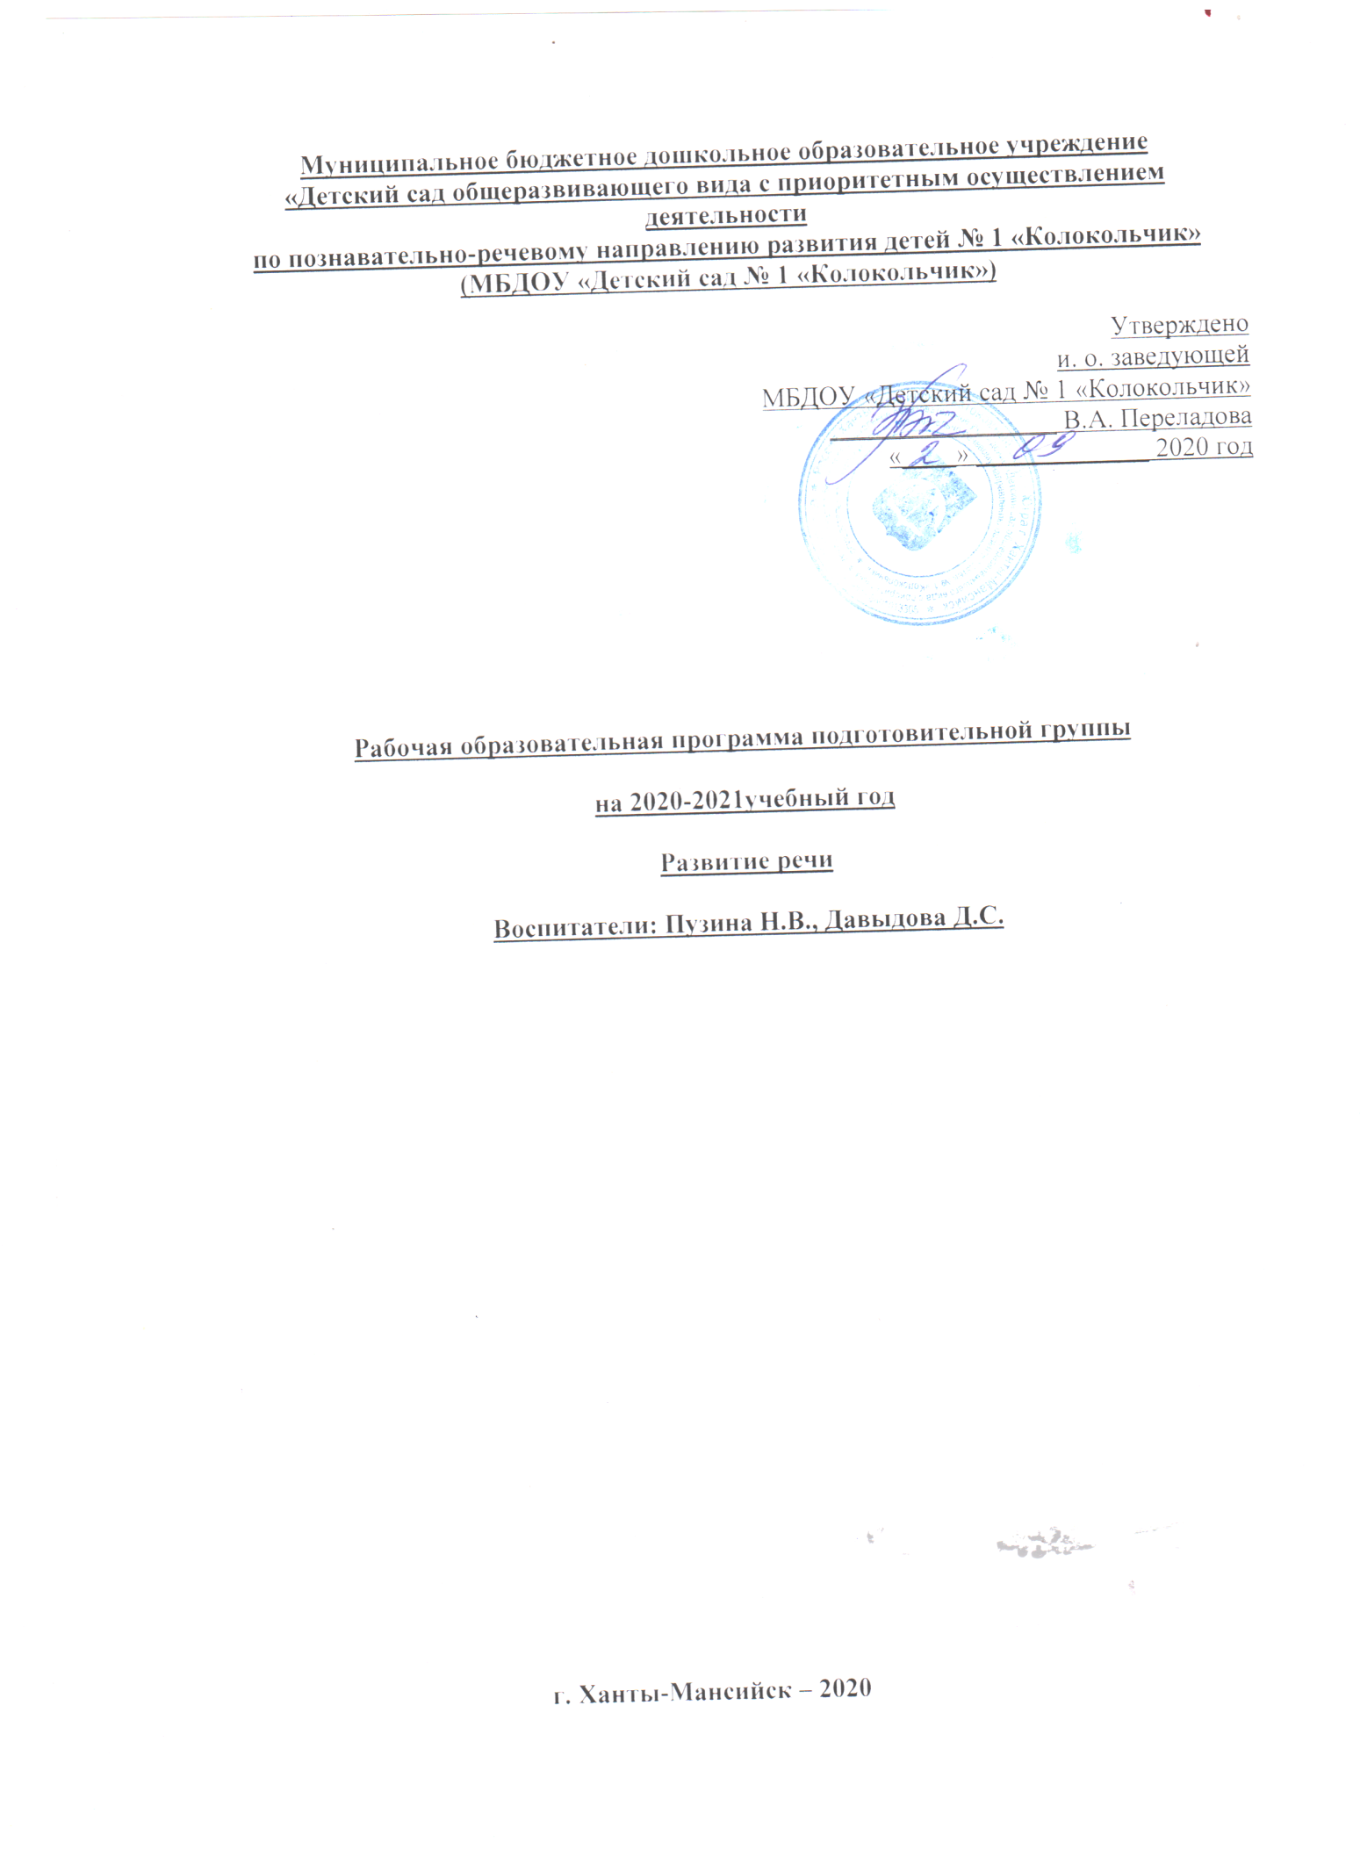

Развитие речи
Пояснительная записка.
Развитие речи дошкольников в детском саду осуществляется во всех видах детальности: занятиях и в игровой деятельности. Однако на специальных занятиях по обучению родному языку, развитие речи становится главной задачей. Основной принцип разработанной систему- взаимосвязь задач, охватывающих разные стороны речевого развития (воспитание звуковой культуры речи, расширение словаря, формирование грамматического строя речи, ее связности при построении развернутого высказывания).
«РАЗВИТИЕ РЕЧИ»
Основные цели и задачи
«Речевое развитие включает владение речью как средством общения и культуры; обогащение активного словаря; развитие связной, грамматически правильной диалогической и монологической речи; развитие речевого творчества; развитие звуковой и интонационной культуры речи, фонематического слуха; знакомство с книжной культурой, детской литературой, понимание на слух текстов различных жанров детской литературы; формирование звуковой аналитико-синтетической активности как предпосылки обучения грамоте».
Формирование словаря. Продолжать работу по обогащению бытового, природоведческого, обществоведческого словаря детей. Побуждать детей интересоваться смыслом слова.
Совершенствовать умение использовать разные части речи в точном соответствии с их значением и целью высказывания.
Помогать детям осваивать выразительные средства языка.
Звуковая культура речи. Совершенствовать умение различать на слух и в произношении все звуки родного языка. Отрабатывать дикцию: учить детей внятно и отчетливо произносить слова и словосочетания с естественными интонациями.
Совершенствовать фонематический слух: учить называть слова с определенным звуком, находить слова с этим звуком в предложении, определять место звука в слове.
Отрабатывать интонационную выразительность речи.
Грамматический строй речи. Продолжать упражнять детей в согласовании слов в предложении.
Совершенствовать умение образовывать (по образцу) однокоренные слова, существительные с суффиксами, глаголы с приставками, прилагательные в сравнительной и превосходной степени.
Помогать правильно строить сложноподчиненные предложения, использовать языковые средства для соединения их частей (чтобы, когда, потому что, если, если бы и т. д.).
Связная речь. Продолжать совершенствовать диалогическую и монологическую формы речи.
Формировать умение вести диалог между воспитателем и ребенком, между детьми; учить быть доброжелательными и корректными собеседниками, воспитывать культуру речевого общения.
Продолжать учить содержательно и выразительно пересказывать литературные тексты, драматизировать их.
Совершенствовать умение составлять рассказы о предметах, о содержании картины, по набору картинок с последовательно развивающимся действием. Помогать составлять план рассказа и придерживаться его.
Развивать умение составлять рассказы из личного опыта.
Продолжать совершенствовать умение сочинять короткие сказки на заданную тему.
.

УЧЕБНО- ТЕМАТИЧЕСКИЙ ПЛАН ОД.
РАЗВИТИЕ РЕЧИ.
Месяц | Тема | Кол- во часов
Сентябрь | Пересказ сказки «Лиса и козел».  Составление рассказа по картине «В школу».  Пересказ рассказа К. Ушинского «Четыре желания».  Составление текста-рассуждения.  Пересказ рассказа В. Бианки «Купание медвежат».. | 1  1  1  1  1
Октябрь | Составление рассказа по картинам по теме «Домашние животные».  Составление рассказа по серии сюжетных картин.  Составление рассказа на тему «Первый день Тани в детском саду». | 1  1  1  1
Ноябрь | Составление рассказа-поздравления.  Сочинение сказки на тему «Как ежик выручил зайца».  Сочинение сказки на тему «День рождения зайца» | 1  1  1
Декабрь | Составление рассказа с использованием антонимов..  Составление рассказа «Лиса с лисятами».  Пересказ рассказа Е. Пермяка «Первая рыбка»  Составление рассказа по картине «Не боимся мороза».  Составление рассказа на тему «Моя любимая игрушка». | 1  1  1  1  1
Январь | .Пересказ сказки «У страха глаза велики».  Составление рассказа на тему «Четвероногий друг».  Сочинение сказки на предложенный сюжет. | 1  1  1
Февраль | Составление рассказа на тему «Как мы играем зимой на участке».  Составление рассказа «Шишка» по серии сюжетных картин.  Составление рассказа «Как Ежок попал в беду» по серии сюжетных картин. | 1  1  1
Март | Составление рассказа «Как зверята пошли гулять» по серии сюжетных картин.  Составление рассказа «Мишуткин день рождения» по серии сюжетных картин.  Составление рассказа про животных по сюжетным картинкам.  Пересказ рассказа М. Пришвина «Еж». Составление рассказа из личного опыта. | 1  1  1  1
Апрель | Пересказ сказки Л. Толстого «Белка и волк».  Сочинение сказки на заданную тему.  Пересказ сказки «Как аукнется , так и откликнется»  Описание пейзажной картинки. | 1  1  1  1
Май | Составление рассказа по картинке «Если бы мы были художниками».  Пересказ рассказа М. Пришвина «Золотой луг». | 1  1
Итого: |  | 34

ПЕРСПЕКТИВНОЕ ПЛАНИРОВАНИЕ
ОБРАЗОВАТЕЛЬНАЯ ОБЛАСТЬ «РАЗВИТИЕ РЕЧИ»
 | Сентябрь
Дата | Тема Цель | Источник
НОД- 1  07.09.2018. | Тема: «Пересказ сказки «Лиса и козел». Цель: Закрепить представления об особенностях композиции сказок (зачин, концовка); учить подбирать определения к существительным , обозначающих предметы м явления окружающего мира, находить предмет по заданным признакам. | О.С.Ушакова  «Развитие речи детей 5- 7лет»  Стр.133.
НОД- 2  14.09.2018. | Тема: «Составление рассказа по картине «В школу»». Цель: Учить составлять сюжетный рассказ по картине, используя приобретенные раннее навыки построения сюжета (завязка, кульминация, развязка); учить подбирать однокоренные слова к заданному слову. | О.С.Ушакова  «Развитие речи детей 5- 7 лет»  Стр. 135.
НОД-3  21.09.2018. | Тема: «Пересказ К. Ушинского «Четыре желания» Цель: Учить передавать художественный текст последовательно и четко, без пропусков и повторений; учить подбирать синонимы и антонимы к прилагательным и глаголам.. | О. С. Ушакова  «Развитие речи детей 5- 7 лет»  Стр. 137
НОД-4  28.09.2018. | Тема: «Составление текста- рассуждения». Цель: Учить употреблению сложноподчиненных предложений; уметь подбирать определения к заданным словам; учить согласовывать прилагательные с существительными в роде и числе; учить подбирать однокоренные слова. | О.С.Ушакова  «Развитие речи детей 5- 7 лет»  Стр. 139.
 | Октябрь
НОД-5  05.10.2018. | Тема: «Пересказ рассказа В. Бианки «Купание медвежат». Цель: Развивать у детей умение связывать в единое целое отдельные части рассказа, передавая текст точно, последовательно, выразительно; давать задания по подбору синонимов и антонимов к прилагательным и глаголам; уточнить и закрепить правильное произношение звуков «з» и «ш», учить дифференцировать их в словах, произносить скороговорку с этими звуками в разном темпе: быстро, умеренно, медленно. | О. С. Ушакова  «Развитие речи детей 5- 7 лет»  Стр.141.
НОД- 6  12.10.2018. | Тема: «Составление рассказа по картинкам «Домашние животные». Цель: Учить составлять рассказ по одной из картин, придумывать предшествовавшие и последующие события; учить определять существительные в родительном падеже множественного числа; учить подбирать слова схожие по звучанию и ритму. | О.С.Ушакова  «Развитие речи детей 5- 7 лет»  Стр.143.
НОД-7  19.10.2018. | Тема: «составление рассказа по серии сюжетных картин». Цель: Учить составлять коллективный рассказ, давать ему точное название; учить заканчивать предложение. начатое взрослым; развивать чувства ритма и рифмы. | О.С.Ушакова  «Развитие речи детей 5- 7 лет»  Стр. 145.
НОД- 8  26.10.2018. | Тема: «Составление рассказа на тему «Первый день Тани в детском саду». Цель: Учить составлять рассказ по плану, предложенному воспитателем. Самостоятельно строить сюжет; учить дифференциации звуков «ц» и «ч» , отрабатывать четкую дикцию. | О. С. Ушакова «Развитие речи детей 5- 7лет»  Стр.147.
НОД-9  02.11.2018. | Тема: «Составление текста- поздравления.». Цель: Учить составлять текст – поздравление, закрепить правильное произношение звуков «с» и «ш», научить дифференцировать эти звуки на слух и в произношении, правильно использовать вопросительную и утвердительную интонации.  НОЯБРЬ | О.С.Ушакова  «Развитие речи детей 5- 7 лет»  Стр. 150.
НОД-10  09.11.2018. | Тема: « Сочинение сказки на тему «Как ежик выручил зайца» .Цель: Учить придумывать сказку на заданную тему, описывать внешний вид персонажей, их поступки , переживания; оценивать рассказы друг друга;  Учить подбирать однокоренные слова, учить подбирать синонимы и антонимы. | О.С.Ушакова  «Развитие речи детей 5- 7 лет»  Стр. 153.
НОД-11  16.11.2018. | Тема: «сочинение сказки на тему «День рождения зайца». Цель: Учить самостоятельно придумывать сказку на заданную тему по плану; использовать описание, диалог;  Учить образованию формы винительного падежа множественного числа существительных.  . | О.С.Ушакова  «Развитие речи детей 5- 7 лет»  Стр.155.
НОД-12  23.11.2018. | Тема: «Составление рассказа с использованием антонимов». Цель: Учить составлять рассказ с использованием антонимов;  Учить выделять существенные признаки предметов; подбирать синонимы к прилагательным. | О.С.Ушакова  «Развитие речи детей 5- 7 лет»  Стр.157.
НОД-13  30.11.2018. | Тема: «Составление рассказа по картине «Лиса с лисятами». Цель: Учить составлять сюжетный рассказ по картине. Соблюдая последовательность. Точность и выраженность;  Учить подбирать определения, составлять словосочетания со словами заданными; тренировать в словообразовании. | О.С.Ушакова  «Развитие речи детей 5-7 лет»  Стр. 159.
 | ДЕКАДРЬ
НОД-14  07.12.2018. | Тема: «Пересказ рассказа Е. Пермяка «Первая рыбка». Цель: Учить пересказывать литературный текст, используя авторские выразительные средства;  Обратить внимание на то как меняется смысл слова от употребления разных суффиксов; тренировать в подборе синонимов. | О. С. Ушакова «Развитие речи детей 5-7 лет»  Стр.161.
НОД-15  14.12.2018. | Тема: «Составление рассказа по картине «Не боимся мороза». Цель: Учить рассказывать по картине, не повторяя рассказов друг друга;  Учить выделять при сравнении явлений существенные признаки,; давать задания на подбор определений( составление зае=гадок), синонимов; знакомить с многозначностью слова. | О.С.Ушакова  «Развитие речи детей 5-7 лет»  Стр. 163.
НОД-16  21.12.2018. | Тема: «Составление рассказа на тему «Моя любимая игрушка». Цель: Учить отбирать соответственно теме факты из личного опыта; рассказывать связно, полно и выразительно, четко выстраивать композицию рассказа;  Учить подбирать слова для характеристики тех или иных качеств и признаков. | О.С.Ушакова  «Развитие речи детей 5-7 лет»  Стр.165.
НОД-17  28.12.2018. | Тема: «Пересказ сказки «У страха глаза велики». Цель: Учить пересказывать текст сказки последовательно. Без пропусков и повторений, выразительно передавая текст персонажей;  Учить объяснять значение слов; давать задания на образование слов с суффиксами оценки (уменьшительно - ласкательными и увеличительными) | О.С.Ушакова  «Развитие речи детей 5-7 лет»  Стр. 168.
 | ЯНВАРЬ
НОД-18  11.01.2019. | Тема: «Составление рассказа на тему «Четвероногий друг»». Цель: Учить развивать предложенный сюжет;  Активизировать в речи союзы и союзные слова, учить употреблять слово варежки в разных падежах. | О.С.Ушакова  «Развитие речи детей 5- 7 лет»  Стр. 171.
НОД-19  18.01.2019. | Тема: «Сочинение сказки на предложенный сюжет». Цель: Учить составлять коллективный описательный рассказ по предметным картинкам; сочинять сказку на заданный сюжет;  Учить выделять общие и индивидуальные признаки предметов, сравнивать предметы по величине. Форме, цвету; логично строить вопросы, находить предметы по выделенным признакам. | О. С. Ушакова «Развитие речи детей 5-7 лет»  Стр. 173.
НОД-20  25.01.2019. | Тема: «Составление рассказа на тему «Как мы играем зимой на площадке». Цель: Развивать умение отбирать для рассказа самое интересное и существенное и находить целесообразную форму передачи этого содержания;  Активизировать употребление однокоренных слов; учить составлять два- три предложения с заданными словами. | О.С.Ушакова  «Развитие речи детей 5- 7 лет»  Стр. 175.
 | Февраль
НОД-21  01.02.2019. | Тема: «Составление рассказа «Шишка» по серии картин». Цель: Учить передавать сюжет , заложенный в серии картин, определять основную идею сказки;  Учить подбирать определения, синонимы и антонимы к заданным словам, а также называть действия персонажей. | О. С. Ушакова  «Развитие речи детей 5- 7 лет»  Стр.178.
НОД-22  08.02.2019. | Тема: « Составление рассказа «Как Ежок попал в беду». Цель: Развивать умение использовать разные способы связи между частями текста, соблюдая логическую и временную последовательность;  Подбирать синонимы и антонимы к заданным словам. | О. С. Ушакова «Развитие речи детей 5-7 лет»  Стр.191.
НОД-23  15.02.2019. | Тема: « Составление рассказа «Как зверята пошли гулять» по серии сюжетных картин». Цель: Учить составлять связные высказывание по серии сюжетных картин. связывая его содержание с предыдущими сериями ;  Подбирать синонимы и антонимы к заданным словам. | О.С.Ушакова  «Развитие речи детей 5-7 лет»  Стр.183.
НОД-24  22.02.2019. | Тема: «Составление рассказа «Мишуткин день рождения» по серии сюжетных картин». Цель: Развивать умения следить за сюжетом. Не упуская важных деталей .формировать представление о композиции рассказа | О. С. Ушакова  «Развитие речи детей 5-7 лет»  Стр. 186.
 | Март
НОД-25  01.03.2019. | Тема: «Составление рассказа о животных по картинкам». Цель: Учить составлять сюжетный рассказ по картинкам; развивать способность самостоятельно придумывать события, предшествующие изображенному и предыдущие;  Учить употреблять названия детенышей животных в родительном падеже единственного и множественного числа. | О.С.Ушакова  «Развитие речи детей 5-7 лет»  Стр.188.
НОД-26  15.03.2019. | Тема: «Пересказ рассказа М. Пришвина «Еж». Составление рассказа на тему из личного опыта». Цель: Учить пересказывать текст точно ,последовательно, выразительно; пересказывать текст , записанный от первого лица, переводя основную речь в косвенную;  Познакомить со значением слова «игла». | О. С. Ушакова «Развитие речи детей 5-7 лет»  Стр. 192.
НОД-27  22.03.2019. | Тема: « Пересказ сказки Л. Толстого «Белка и волк». Цель: Активизировать в речи сложные предложения. Образовывать однокоренные слова; активизировать в речи антонимы. | О. С. Ушакова «Развитие речи детей 5- 7 лет»  Стр. 193.
НОД-28  29.03.2019. | Тема: «Сочинение сказки на заданную тему». Цель: Формировать умение придумывать сказку на заданную тему;  Давать задания на подбор синонимов и антонимов, определений и сравнений. | О. С. Ушакова «Развитие речи детей 5-7 лет»  Стр. 196.
 | Апрель
НОД-29  05.04.2019. | Тема: «Пересказ сказки «Как аукнется так и откликнется». Цель: Учить выразительно пересказывать сказку , используя слова и выразительные обороты из текста;  активизировать употребление глаголов (из текста в сказке). | О. С. Ушакова «Развитие речи детей 5-7 лет»  Стр. 199.
НОД-30  12.04.2019. | Тема: « Описание пейзажной картины». Цель: Формировать умение правильно воспринимать ; чув  ствовать настроение , отраженное художником в пейзаже. , и передавать его словом. | О.С.Ушакова  «Развитие речи детей 5-7 лет»  Стр. 200.
НОД-31  19.04.2019. | Тема: «Составление рассказа по картине «Если бы мы были художниками». Цель: Учить составлять коллективный рассказ – описание;  Учить строить предложение со сказуемым. | О.С.Ушакова  «Развитие речи детей 5-7 лет»  Стр. 202.
НОД-32  26.04.2019. | Тема: «Пересказ рассказа Пришвина «Золотой луг». Цель: Учить пересказывать от третьего лица;  Учить подбирать определения и сравнения.. | О.С.Ушакова  «Развитие речи детей 5-7 лет»  Стр. 206.
 | Май
НОД-33  17.05.2019. | Тема: «Составление рассказа по картинам «Лиса с лисятами» , «Ежи», «Белка с бельчатами». Цель: Учить составлять связный рассказ по картине;  Давать задания на подбор определений, сравнений и названий действий. | О.С.Ушакова  «Развитие речи детей 5-7 лет»  Стр. 208.
НОД-34  24.05.2019. | Тема: «Составление рассказа на тему « Веселое настроение»». Цель: Закреплять умение составлять рассказ на заданную тему;  Активизировать употребление прилагательных (подбор определений); учить подбирать синонимы и антонимы к заданному слову. | О.С.Ушакова  «Развитие речи детей 5-7 лет»  Стр. 210.
НОД-35  31.05.2019. | Тема: «Составление рассказа на самостоятельно выбранную тему». Цель: Учить составлять сказку на самостоятельно выбранную тему (по аналогии);  Учить подбирать синонимы и антонимы , названия детенышей животных.. | О.С.Ушакова  «Развитие речи детей 5-7 лет»  Стр. 214.

График проверки
Месяц | Название | Форма
Сентябрь | Первичный мониторинг | Собеседование, наблюдения.
Май | Итоговый мониторинг | Устное собеседование проводится индивидуально с каждым ребенком.

Цель мониторинга: выявить исходный уровень речевого развития каждого ребенка и группы в целом на начало учебного года, провести сравнительный анализ развития речи детей за год, т.е. определить динамику речевого развития.

